|  |  |  |  |
| --- | --- | --- | --- |
|  | C:\Users\Мочалина\Desktop\ежедневно\ИБ ЛАРА\ИБ 2023\ОТЧЕТЫ по ИБ 2023\Фото до все проект ИБ 2023\№8 Театральный ковчег_ Ремонт сцены\№ 8 Легков фото Театральный ковчег\WhatsApp Image 2023-03-17 at 14.19.45 (2).jpeg  до начала работ | C:\Users\Мочалина\Desktop\ежедневно\ИБ ЛАРА\ИБ 2023\ОТЧЕТЫ по ИБ 2023\Фото до все проект ИБ 2023\№8 Театральный ковчег_ Ремонт сцены\№ 8 Легков фото Театральный ковчег\WhatsApp Image 2023-03-17 at 14.19.46 (1).jpeg  до начала работ | |
|  |  |  | |
| C:\Users\Мочалина\Desktop\ежедневно\ИБ ЛАРА\ИБ 2023\ОТЧЕТЫ по ИБ 2023\Фото до все проект ИБ 2023\№8 Театральный ковчег_ Ремонт сцены\№ 8 Легков фото Театральный ковчег\WhatsApp Image 2023-03-17 at 14.19.46 (2).jpeg  до начала работ | | |

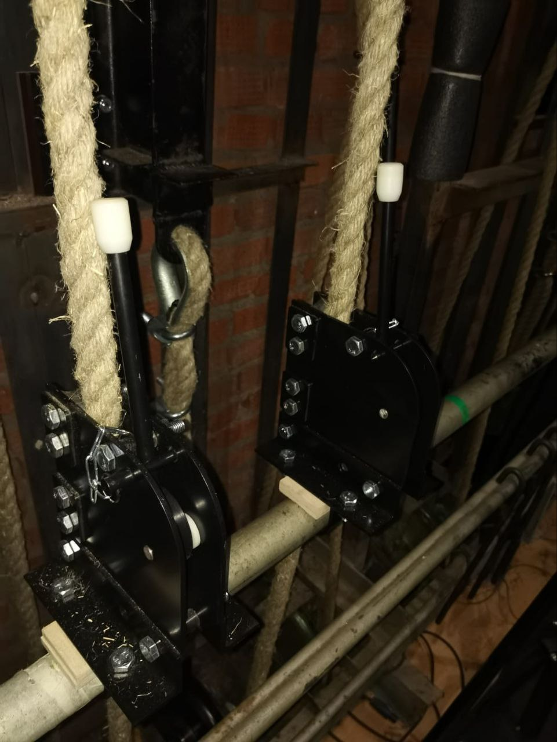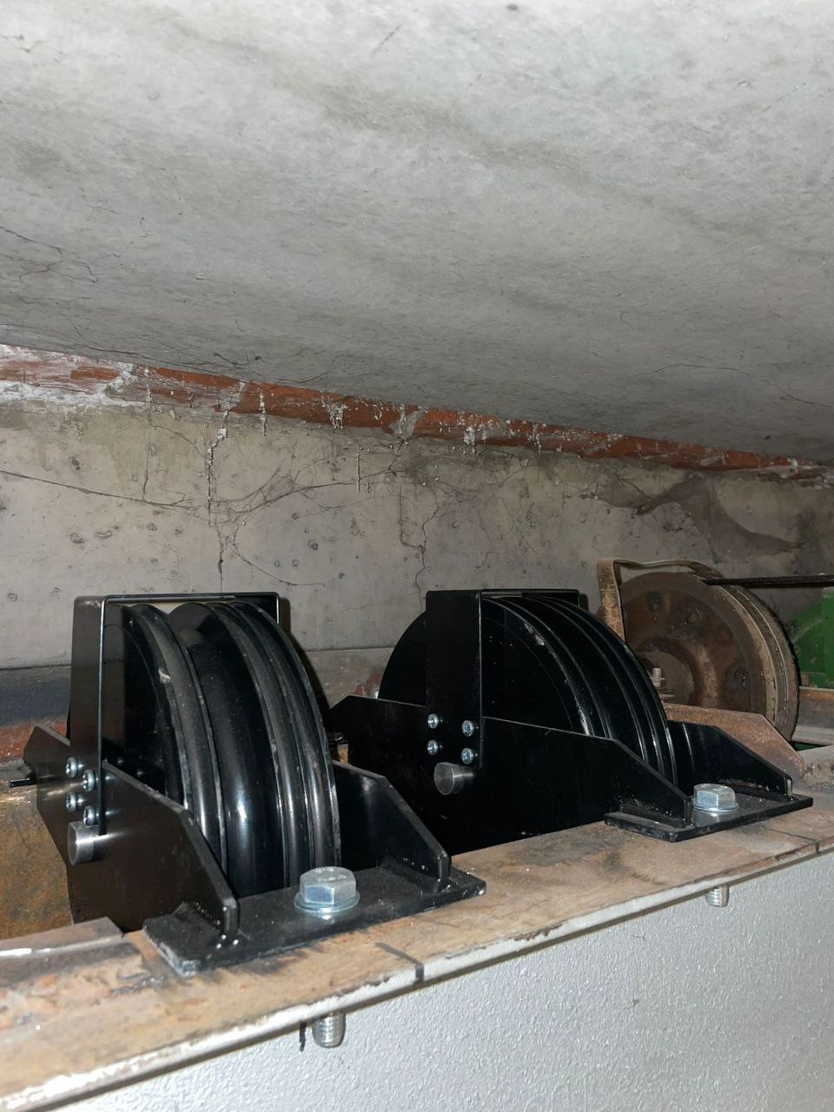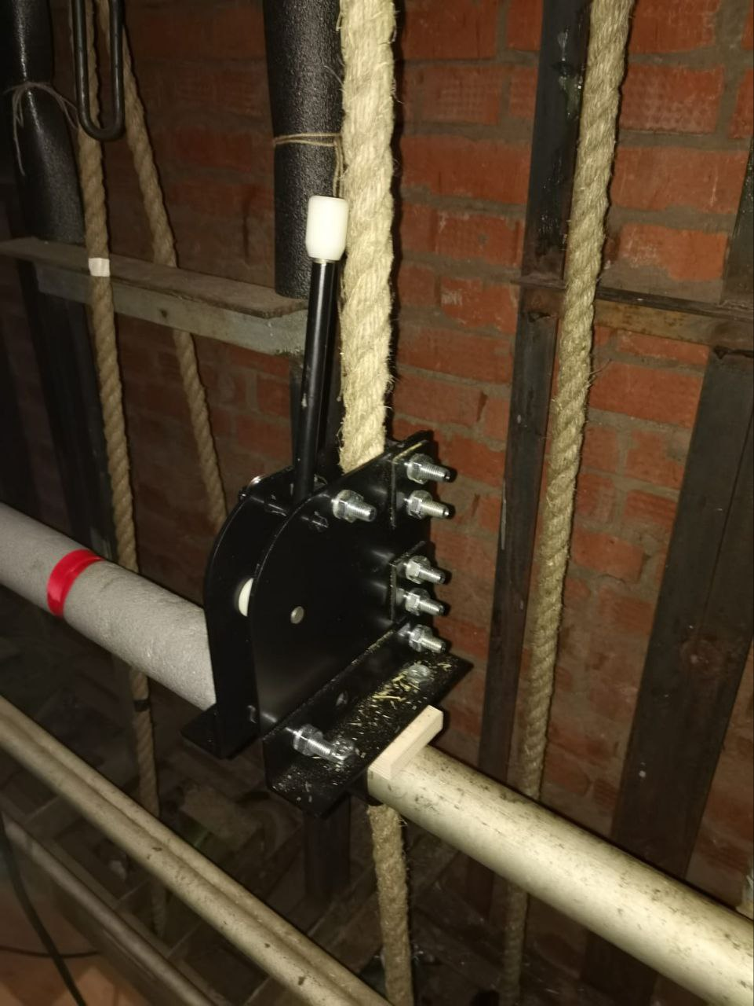

выполнено

выполнено

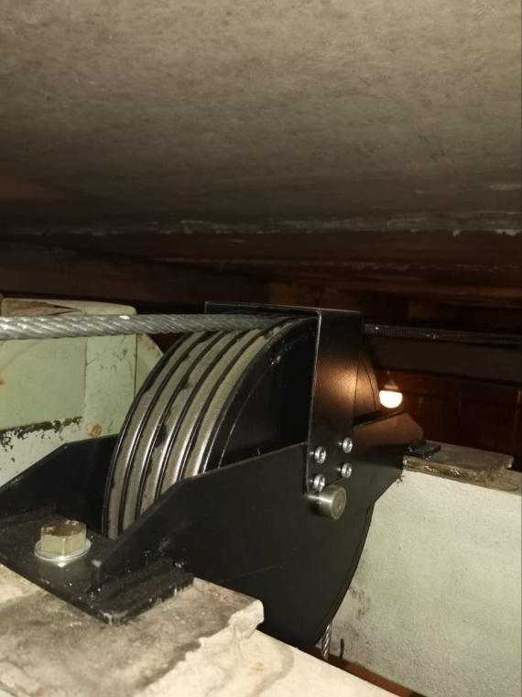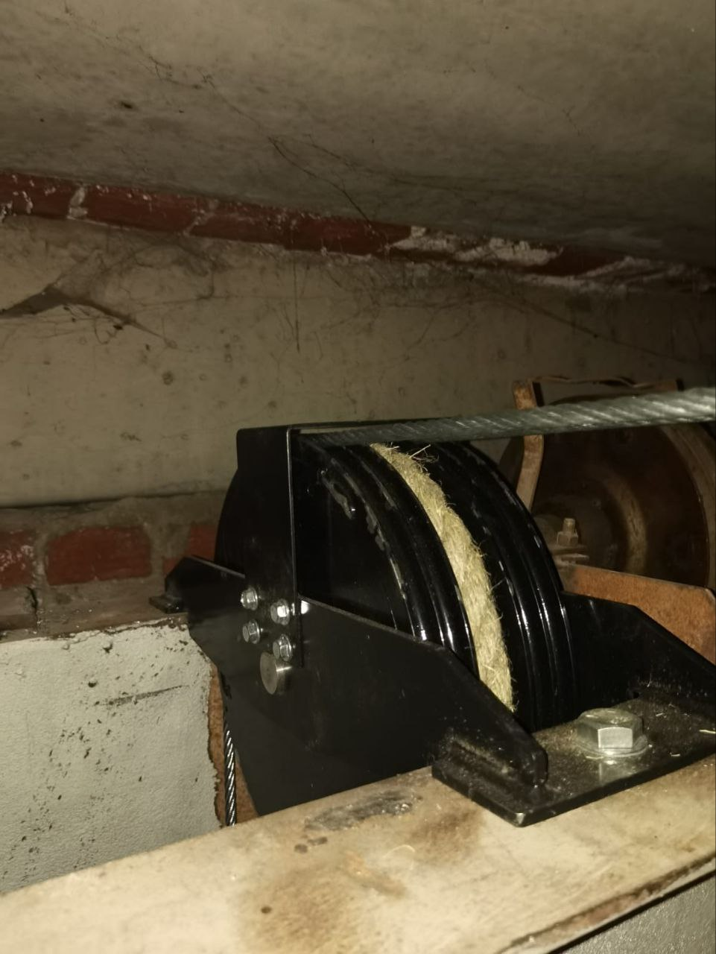

выполнено

выполнено